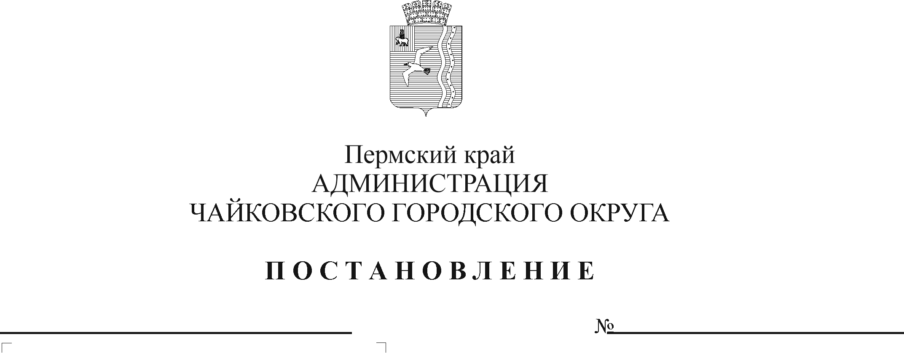

В соответствии со статьей 78.1 Бюджетного кодекса Российской Федерации, постановлением Правительства Российской Федерации от 22 февраля 2020 г. № 203 «Об общих требованиях к нормативным правовым актам и муниципальным правовым актам, устанавливающим порядок определения объема и условия предоставления бюджетным и автономным учреждениям субсидий на иные цели», постановлением Правительства Пермского края от 29 июля 2020 г. № 563-п «О предоставлении иных межбюджетных трансфертов бюджетам муниципальных образований Пермского края на обеспечение выплат ежемесячного денежного вознаграждения за классное руководство педагогическим работникам муниципальных образовательных организаций, реализующих образовательные программы начального общего, основного общего и среднего общего образования, за счет средств федерального бюджета», Уставом Чайковского городского округа

ПОСТАНОВЛЯЮ:

1. Внести в Порядок предоставления и расходования средств на обеспечение выплат ежемесячного денежного вознаграждения за классное руководство педагогическим работникам муниципальных образовательных организаций за счет средств федерального бюджета, утвержденный постановлением администрации Чайковского городского округа от 18 апреля 2022 г. № 416 (в редакции постановления администрации Чайковского городского округа от 14 июня 2024 г. № 524), следующее изменение:

пункт 4.3. дополнить абзацем следующего содержания:

«Мониторинг достижения значений результатов предоставления субсидии и событий, отражающих факт завершения соответствующего мероприятия по получению результата предоставления субсидии (контрольная точка), осуществляется в порядке, установленном Министерством финансов Российской Федерации.».

1. Опубликовать постановление в газете «Огни Камы» и разместить на официальном сайте администрации Чайковского городского округа.

3. Постановление вступает в силу с 1 января 2025 г.

Глава городского округа –

глава администрации

Чайковского городского округа А.В.Агафонов